Website Durenbeg

|  |  |  |
| --- | --- | --- |
| Datum | : | 25-5-2023 |
| Versie | : | 1 |
| Auteur | : | Onno Koreneef |
| Studentnummer | : | 1832882 |
| Klas | : | V1A |

Revisiehistorie

*Geef per nieuwe versie aan wat er in de versie is toegevoegd/veranderd/verwijderd.*

|  |  |  |
| --- | --- | --- |
| Datum: | Versie: | Omschrijving: |
| 25-05-2023 | 1 |  |
|  |  |  |
|  |  |  |

Inhoudsopgave

[1 Inleiding 3](https://euc-word-edit.officeapps.live.com/we/wordeditorframe.aspx?new=1&ui=nl%2DNL&rs=nl%2DNL&wdorigin=OFFICECOM-WEB.START.NEW-INSTANT&wdprevioussessionsrc=HarmonyWeb&wdprevioussession=e249e166-b9a8-4d45-a41a-fc5de901a118&wdenableroaming=1&mscc=1&wdodb=1&hid=D93EB6A0-8053-6000-96DE-623AC5985099&wopisrc=https%3A%2F%2Fhogeschoolutrecht-my.sharepoint.com%2Fpersonal%2Fonno_koreneef_student_hu_nl%2F_vti_bin%2Fwopi.ashx%2Ffiles%2F381a069b93b64d29b33747e7ecd87865&wdhostclicktime=1684998764357&jsapi=1&jsapiver=v1&newsession=1&corrid=ed54a2a5-41d1-406d-9bb3-651e21c8e1f0&usid=ed54a2a5-41d1-406d-9bb3-651e21c8e1f0&sftc=1&cac=1&mtf=1&sfp=1&wdredirectionreason=Unified_SingleFlush&rct=Medium&ctp=LeastProtected#_Toc35508466)

[2 Overzicht van het systeem 3](https://euc-word-edit.officeapps.live.com/we/wordeditorframe.aspx?new=1&ui=nl%2DNL&rs=nl%2DNL&wdorigin=OFFICECOM-WEB.START.NEW-INSTANT&wdprevioussessionsrc=HarmonyWeb&wdprevioussession=e249e166-b9a8-4d45-a41a-fc5de901a118&wdenableroaming=1&mscc=1&wdodb=1&hid=D93EB6A0-8053-6000-96DE-623AC5985099&wopisrc=https%3A%2F%2Fhogeschoolutrecht-my.sharepoint.com%2Fpersonal%2Fonno_koreneef_student_hu_nl%2F_vti_bin%2Fwopi.ashx%2Ffiles%2F381a069b93b64d29b33747e7ecd87865&wdhostclicktime=1684998764357&jsapi=1&jsapiver=v1&newsession=1&corrid=ed54a2a5-41d1-406d-9bb3-651e21c8e1f0&usid=ed54a2a5-41d1-406d-9bb3-651e21c8e1f0&sftc=1&cac=1&mtf=1&sfp=1&wdredirectionreason=Unified_SingleFlush&rct=Medium&ctp=LeastProtected#_Toc35508468)

[3 Uses cases 3](https://euc-word-edit.officeapps.live.com/we/wordeditorframe.aspx?new=1&ui=nl%2DNL&rs=nl%2DNL&wdorigin=OFFICECOM-WEB.START.NEW-INSTANT&wdprevioussessionsrc=HarmonyWeb&wdprevioussession=e249e166-b9a8-4d45-a41a-fc5de901a118&wdenableroaming=1&mscc=1&wdodb=1&hid=D93EB6A0-8053-6000-96DE-623AC5985099&wopisrc=https%3A%2F%2Fhogeschoolutrecht-my.sharepoint.com%2Fpersonal%2Fonno_koreneef_student_hu_nl%2F_vti_bin%2Fwopi.ashx%2Ffiles%2F381a069b93b64d29b33747e7ecd87865&wdhostclicktime=1684998764357&jsapi=1&jsapiver=v1&newsession=1&corrid=ed54a2a5-41d1-406d-9bb3-651e21c8e1f0&usid=ed54a2a5-41d1-406d-9bb3-651e21c8e1f0&sftc=1&cac=1&mtf=1&sfp=1&wdredirectionreason=Unified_SingleFlush&rct=Medium&ctp=LeastProtected#_Toc35508469)

[3.1 Actoren 3](https://euc-word-edit.officeapps.live.com/we/wordeditorframe.aspx?new=1&ui=nl%2DNL&rs=nl%2DNL&wdorigin=OFFICECOM-WEB.START.NEW-INSTANT&wdprevioussessionsrc=HarmonyWeb&wdprevioussession=e249e166-b9a8-4d45-a41a-fc5de901a118&wdenableroaming=1&mscc=1&wdodb=1&hid=D93EB6A0-8053-6000-96DE-623AC5985099&wopisrc=https%3A%2F%2Fhogeschoolutrecht-my.sharepoint.com%2Fpersonal%2Fonno_koreneef_student_hu_nl%2F_vti_bin%2Fwopi.ashx%2Ffiles%2F381a069b93b64d29b33747e7ecd87865&wdhostclicktime=1684998764357&jsapi=1&jsapiver=v1&newsession=1&corrid=ed54a2a5-41d1-406d-9bb3-651e21c8e1f0&usid=ed54a2a5-41d1-406d-9bb3-651e21c8e1f0&sftc=1&cac=1&mtf=1&sfp=1&wdredirectionreason=Unified_SingleFlush&rct=Medium&ctp=LeastProtected#_Toc35508470)

[3.2 Use case beschrijvingen en wireframes 3](https://euc-word-edit.officeapps.live.com/we/wordeditorframe.aspx?new=1&ui=nl%2DNL&rs=nl%2DNL&wdorigin=OFFICECOM-WEB.START.NEW-INSTANT&wdprevioussessionsrc=HarmonyWeb&wdprevioussession=e249e166-b9a8-4d45-a41a-fc5de901a118&wdenableroaming=1&mscc=1&wdodb=1&hid=D93EB6A0-8053-6000-96DE-623AC5985099&wopisrc=https%3A%2F%2Fhogeschoolutrecht-my.sharepoint.com%2Fpersonal%2Fonno_koreneef_student_hu_nl%2F_vti_bin%2Fwopi.ashx%2Ffiles%2F381a069b93b64d29b33747e7ecd87865&wdhostclicktime=1684998764357&jsapi=1&jsapiver=v1&newsession=1&corrid=ed54a2a5-41d1-406d-9bb3-651e21c8e1f0&usid=ed54a2a5-41d1-406d-9bb3-651e21c8e1f0&sftc=1&cac=1&mtf=1&sfp=1&wdredirectionreason=Unified_SingleFlush&rct=Medium&ctp=LeastProtected#_Toc35508471)

[4 Modellen 3](https://euc-word-edit.officeapps.live.com/we/wordeditorframe.aspx?new=1&ui=nl%2DNL&rs=nl%2DNL&wdorigin=OFFICECOM-WEB.START.NEW-INSTANT&wdprevioussessionsrc=HarmonyWeb&wdprevioussession=e249e166-b9a8-4d45-a41a-fc5de901a118&wdenableroaming=1&mscc=1&wdodb=1&hid=D93EB6A0-8053-6000-96DE-623AC5985099&wopisrc=https%3A%2F%2Fhogeschoolutrecht-my.sharepoint.com%2Fpersonal%2Fonno_koreneef_student_hu_nl%2F_vti_bin%2Fwopi.ashx%2Ffiles%2F381a069b93b64d29b33747e7ecd87865&wdhostclicktime=1684998764357&jsapi=1&jsapiver=v1&newsession=1&corrid=ed54a2a5-41d1-406d-9bb3-651e21c8e1f0&usid=ed54a2a5-41d1-406d-9bb3-651e21c8e1f0&sftc=1&cac=1&mtf=1&sfp=1&wdredirectionreason=Unified_SingleFlush&rct=Medium&ctp=LeastProtected#_Toc35508473)

[4.1 Domeinmodel 3](https://euc-word-edit.officeapps.live.com/we/wordeditorframe.aspx?new=1&ui=nl%2DNL&rs=nl%2DNL&wdorigin=OFFICECOM-WEB.START.NEW-INSTANT&wdprevioussessionsrc=HarmonyWeb&wdprevioussession=e249e166-b9a8-4d45-a41a-fc5de901a118&wdenableroaming=1&mscc=1&wdodb=1&hid=D93EB6A0-8053-6000-96DE-623AC5985099&wopisrc=https%3A%2F%2Fhogeschoolutrecht-my.sharepoint.com%2Fpersonal%2Fonno_koreneef_student_hu_nl%2F_vti_bin%2Fwopi.ashx%2Ffiles%2F381a069b93b64d29b33747e7ecd87865&wdhostclicktime=1684998764357&jsapi=1&jsapiver=v1&newsession=1&corrid=ed54a2a5-41d1-406d-9bb3-651e21c8e1f0&usid=ed54a2a5-41d1-406d-9bb3-651e21c8e1f0&sftc=1&cac=1&mtf=1&sfp=1&wdredirectionreason=Unified_SingleFlush&rct=Medium&ctp=LeastProtected#_Toc35508470)

[4.2 Business rules 3](https://euc-word-edit.officeapps.live.com/we/wordeditorframe.aspx?new=1&ui=nl%2DNL&rs=nl%2DNL&wdorigin=OFFICECOM-WEB.START.NEW-INSTANT&wdprevioussessionsrc=HarmonyWeb&wdprevioussession=e249e166-b9a8-4d45-a41a-fc5de901a118&wdenableroaming=1&mscc=1&wdodb=1&hid=D93EB6A0-8053-6000-96DE-623AC5985099&wopisrc=https%3A%2F%2Fhogeschoolutrecht-my.sharepoint.com%2Fpersonal%2Fonno_koreneef_student_hu_nl%2F_vti_bin%2Fwopi.ashx%2Ffiles%2F381a069b93b64d29b33747e7ecd87865&wdhostclicktime=1684998764357&jsapi=1&jsapiver=v1&newsession=1&corrid=ed54a2a5-41d1-406d-9bb3-651e21c8e1f0&usid=ed54a2a5-41d1-406d-9bb3-651e21c8e1f0&sftc=1&cac=1&mtf=1&sfp=1&wdredirectionreason=Unified_SingleFlush&rct=Medium&ctp=LeastProtected#_Toc35508471)

[4.3 Datamodellen 3](https://euc-word-edit.officeapps.live.com/we/wordeditorframe.aspx?new=1&ui=nl%2DNL&rs=nl%2DNL&wdorigin=OFFICECOM-WEB.START.NEW-INSTANT&wdprevioussessionsrc=HarmonyWeb&wdprevioussession=e249e166-b9a8-4d45-a41a-fc5de901a118&wdenableroaming=1&mscc=1&wdodb=1&hid=D93EB6A0-8053-6000-96DE-623AC5985099&wopisrc=https%3A%2F%2Fhogeschoolutrecht-my.sharepoint.com%2Fpersonal%2Fonno_koreneef_student_hu_nl%2F_vti_bin%2Fwopi.ashx%2Ffiles%2F381a069b93b64d29b33747e7ecd87865&wdhostclicktime=1684998764357&jsapi=1&jsapiver=v1&newsession=1&corrid=ed54a2a5-41d1-406d-9bb3-651e21c8e1f0&usid=ed54a2a5-41d1-406d-9bb3-651e21c8e1f0&sftc=1&cac=1&mtf=1&sfp=1&wdredirectionreason=Unified_SingleFlush&rct=Medium&ctp=LeastProtected#_Toc35508470)

[5 Technologieën 4](https://euc-word-edit.officeapps.live.com/we/wordeditorframe.aspx?new=1&ui=nl%2DNL&rs=nl%2DNL&wdorigin=OFFICECOM-WEB.START.NEW-INSTANT&wdprevioussessionsrc=HarmonyWeb&wdprevioussession=e249e166-b9a8-4d45-a41a-fc5de901a118&wdenableroaming=1&mscc=1&wdodb=1&hid=D93EB6A0-8053-6000-96DE-623AC5985099&wopisrc=https%3A%2F%2Fhogeschoolutrecht-my.sharepoint.com%2Fpersonal%2Fonno_koreneef_student_hu_nl%2F_vti_bin%2Fwopi.ashx%2Ffiles%2F381a069b93b64d29b33747e7ecd87865&wdhostclicktime=1684998764357&jsapi=1&jsapiver=v1&newsession=1&corrid=ed54a2a5-41d1-406d-9bb3-651e21c8e1f0&usid=ed54a2a5-41d1-406d-9bb3-651e21c8e1f0&sftc=1&cac=1&mtf=1&sfp=1&wdredirectionreason=Unified_SingleFlush&rct=Medium&ctp=LeastProtected#_Toc35508474)

[6 Overdracht 4](https://euc-word-edit.officeapps.live.com/we/wordeditorframe.aspx?new=1&ui=nl%2DNL&rs=nl%2DNL&wdorigin=OFFICECOM-WEB.START.NEW-INSTANT&wdprevioussessionsrc=HarmonyWeb&wdprevioussession=e249e166-b9a8-4d45-a41a-fc5de901a118&wdenableroaming=1&mscc=1&wdodb=1&hid=D93EB6A0-8053-6000-96DE-623AC5985099&wopisrc=https%3A%2F%2Fhogeschoolutrecht-my.sharepoint.com%2Fpersonal%2Fonno_koreneef_student_hu_nl%2F_vti_bin%2Fwopi.ashx%2Ffiles%2F381a069b93b64d29b33747e7ecd87865&wdhostclicktime=1684998764357&jsapi=1&jsapiver=v1&newsession=1&corrid=ed54a2a5-41d1-406d-9bb3-651e21c8e1f0&usid=ed54a2a5-41d1-406d-9bb3-651e21c8e1f0&sftc=1&cac=1&mtf=1&sfp=1&wdredirectionreason=Unified_SingleFlush&rct=Medium&ctp=LeastProtected#_Toc35508475)

[7 Referenties 4](https://euc-word-edit.officeapps.live.com/we/wordeditorframe.aspx?new=1&ui=nl%2DNL&rs=nl%2DNL&wdorigin=OFFICECOM-WEB.START.NEW-INSTANT&wdprevioussessionsrc=HarmonyWeb&wdprevioussession=e249e166-b9a8-4d45-a41a-fc5de901a118&wdenableroaming=1&mscc=1&wdodb=1&hid=D93EB6A0-8053-6000-96DE-623AC5985099&wopisrc=https%3A%2F%2Fhogeschoolutrecht-my.sharepoint.com%2Fpersonal%2Fonno_koreneef_student_hu_nl%2F_vti_bin%2Fwopi.ashx%2Ffiles%2F381a069b93b64d29b33747e7ecd87865&wdhostclicktime=1684998764357&jsapi=1&jsapiver=v1&newsession=1&corrid=ed54a2a5-41d1-406d-9bb3-651e21c8e1f0&usid=ed54a2a5-41d1-406d-9bb3-651e21c8e1f0&sftc=1&cac=1&mtf=1&sfp=1&wdredirectionreason=Unified_SingleFlush&rct=Medium&ctp=LeastProtected#_Toc35508476)

# 1 Inleiding

*Neem hier op hoe het ontwerp tot stand gekomen is alsmede voor wie het bedoeld is met eventueel een lezersadvies.*

*Je mag hier gedeeltelijk de inleiding van je plan van aanpak overnemen, maar dan wel aanpassen als inleiding voor het ontwerpdocument.*  
 *Alleen kopje Inleiding en voor de rest geen andere kopjes.*   
*Eindig de Inleiding met een leeswijzer.*

# 2 Overzicht van het systeem Als je de site opend dan moet je algemene informatie te zien krijgen. Dan kun je kiezen om meer informatie te krijgen over duurzaamheid, renovatie, begeleiding of advies. Ook heb je de optie om een account aan te maken of in te loggen. Als je ingelogd bent kun je een afspraak maken en jouw gegevens inzien. Als er een Afspraak is geweest kun je een offerte ontvangen.

# 3 Use cases

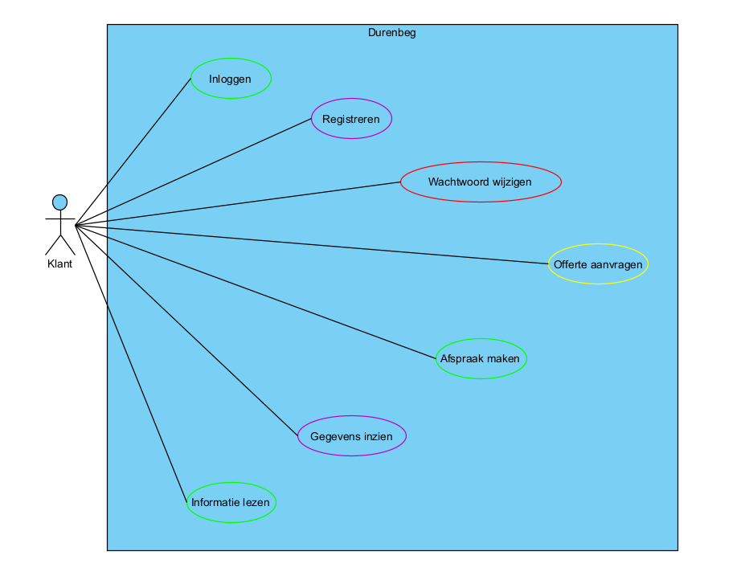

|  |  |  |
| --- | --- | --- |
| **Use Case:** | **Discription:** | **MoScoW:** |
| Inloggen | De klant moet kunnen inloggen met zijn email en wachtwoord. Als de klant ingelogd is moet die de mogelijk heid krijgen om gegevens in te zien, een afspraak maken en offerte aanvragen. | Must have |
| Registeren | De klant moet een account aan kunnen maken. Hiervoor moet die zijn voor-, achternaam, email, wachtwoord en adres invullen | Should have |
| Wachtwoord wijzigen | De klant moet zijn wachtwoord kunnen wijzigen. | Would have |
| Informatie lezen | De klant moet als die op de site de informatie kunnen lezen over de verschillende dingen die het bedrijf doet. Zoals Duurzaamheid, renovatie, begeleiding en advies. In deze delen moet die nog meer informatie kunnen vinden over specifieke dingen binnen zo’n tak. | Must have |
| Gegevens inzien | Als de klant ingelogd is op zijn account dan moet die zijn gegevens kunnen inzien. Ook moet die de informatie kunnen zien van zijn eerdere afspraken van afspraken die nog moeten komen. | Should have |
| Afspraak maken | De klant moet een afspraak kunnen maken om een gesprek te hebben/ iemand langs te laten komen. Hiervoor moet die doorgeven over welk onderwerp het gaat en wanneer die de afspraak wil maken. Om dit te doen moet de klant een account hebben en ingelogd zijn | Must have |
| Offerte aanvragen | De klant moet op de site een offerte kunnen aanvragen. Hierbij moet die aangeven over welk onderdeel het gaat en of die iemand langs wil laten komen. Om dit te doen moet de klant een account hebben en ingelogd zijn | Could have |

## 3.1 Actoren

|  |  |
| --- | --- |
| Actor: | Beschrijving: |
| Klant | De gebruiker van website |

## 3.2 Use case beschrijvingen en wireframes

*Maak hier use case beschrijvingen. Maak per use case een paragraaf met use case beschrijving aan de hand van de template, zoals je hebt geleerd bij Modelling.*

*Maak voor sprint 1 voor elke use case voorlopig alleen een use case samenvatting.*

*Voor de sprints 2, 3 en 4 houd je je aan de template die je hebt gebruikt en geleerd bij Modelling.*   
*Als je een use case beschrijving maakt, vergeet niet bij de stappen met een wireframe ernaar te refereren door het figuurnummer erbij / erachter te zetten.*

*Onder elke use case beschrijving moeten de wireframes komen te staan van die specifieke use case. De wireframes moeten uiteraard gemaakt worden in een officiele tool. Als je dus een wireframe op papier uittekent en vervolgens fotografeert, wordt dat niet toegestaan en levert geen punten op. Je mag ook niet een screenshot van de applicatie gebruiken als “wireframe”. Dat levert ook geen punten op.*   
*Geef elke wireframe een figuurnummer, figuurtitel en een toelichting. In die toelichting geef je een omschrijving maar je moet ook de verwijzing maken naar de stap in de bovenstaande use case beschrijving waar het bij hoort.*   
*Voor sprint 1 zijn wireframes nog niet verplicht.*

# 4 Modellen

## 4.1 Domeinmodel

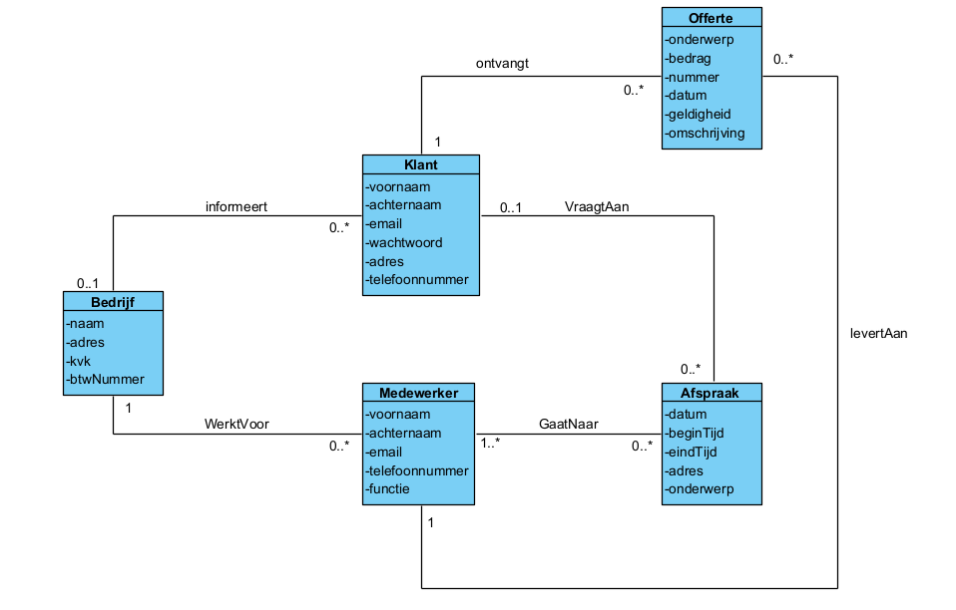

## 4.2 Business rules

Inloggen:

1. De email wachtwoord combinatie moet kloppen. (Inter-Entity Rule)

Zo niet: Log niet in een geef een foutmelding.

Registeren:

1. Er mag geen ander account zijn met dezelfde email. (Entity rule)

Zo niet: Bewaar het account niet en geef een foutmelding

1. Wachtwoord moet een kleinletter, hoofdletter, cijfer en speciaal teken bevaten. (Attribute rule)

Zo niet: Bewaar het wachtwoord niet en geef een foutmelding.

1. Wachtwoord moet minsten 8 characters lang zijn. (Attribute rule)

Zo niet: Bewaar het wachtwoord niet en geef een foutmelding.

1. Herhaal wachtwoord moet gelijk zijn aan wachtwoord. (Tuple rule)

Zo niet: Bewaar het wachtwoord niet en geef een foutmelding.

1. Account mag alleen aangemaakt worden als de volgende gegevens ingevuld zijn: voornaam, achternaam, email, wachtwoord(herhaal wachtwoord), adres, telefoonnummer. (Tuple rule)

Zo niet: Bewaar het wachtwoord niet en geef een foutmelding.

Wachwoord wijzigen:

1. Nieuw wachtwoord moet anders zijn dan oud wachtwoord. (Tuple rule)

Zo niet: Bewaar het wachtwoord niet en geef een foutmelding.

1. Wachtwoord mag alleen gewijzigd worden als zowel email als wachtwoord ingevuld zijn. (Tuple rule)

Zo niet: Bewaar het wachtwoord niet en geef een foutmelding

Informatie lezen:

-

Gegevens inzien:

-

Afspraak maken:

1. Afspraak mag alleen aangemaakt worden als de volgende gegevens ingevuld zijn: Datum, begin tijd, eind tijd, adres en onderwerp. (Tuple rule)

Zo niet: Bewaar de afspraak niet en geef een foutmelding.

1. Datum moet in de toekomst liggen en geldig zijn. (Tuple rule)

Zo niet: Leg de datum niet vast en geef een foutmelding.

1. Begin tijd moet voor eind tijd zijn en geldig zijn. (Tuple rule)

Zo niet: leg de tijd niet vast en geef een foutmelding.

1. Adres moet geldig zijn. (Tuple rule)

Zo niet: leg het adres niet vast en geef een foutmelding.

Offerte aanvragen:

1. Offerte mag alleen aangemaakt worden als de volgende gegevens ingevuld zijn: Onderwerp, bedrag, geldigheid en omschrijving. (Tuple rule)

Zo niet: Bewaar de offerte niet en geef een foutmelding

1. Bedrag moet geldig zijn. (Tuple rule)

Zo niet: Leg het bedrag niet vast en geef een foutmelding.

## 4.3 Datamodellen

*Let op: Dit hoofdstuk is optioneel en is alleen verplicht, als je gebruik maakt van een database. Als je geen gebruik maakt van een database, dien je dit hoofdstuk te verwijderen.*   
*Maak voor je database een conceptueel en fysiek datamodel, zoals je hebt geleerd bij Modelling*

*Neem het diagram op met daarbij een korte beschrijving van alle entiteiten. Zie bij de cursus Modelling hoe je dit model maakt.*

|  |  |
| --- | --- |
| Entiteit | Beschrijving |
|  |  |
|  |  |
|  |  |

# 5 Technologieën

*Voor het realiseren van de applicatie wordt gebruik van de volgende methodieken en technieken: UML, Java, SQL, HTML, CSS, J2EE (Servlets), Rest (Jax-RS), Applicatieserver*

*& HTTP-protocol en een eventuele datastore. Dat zijn technieken die je bij MOD, OOAD, FEP1, BEP1 en OOP hebt geleerd. Beschrijf ook welke frameworks je gebruikt. Hiervan neem je ook de versie en het licentiemodel op.*  
 *Gebruik van andere technologieen die niet zijn gegeven bij MOD, OOAD, FEP1, BEP1 en OOP, zijn niet toegestaan.*

# 6 Overdracht

*Hier wordt een installatiehandleiding en een summiere gebruikershandleiding beschreven. Ook eventuele gebruikersnamen en wachtwoorden moet bekend worden om de werking van het programma aan te tonen.*

# 7 Referenties

*Geef hier de bronnenlijst. Gebruik de APA-stijl om de bronnen te vermelden.*

*Als er geen referenties zijn, vermeld dan dat er geen referenties zijn.*   
*Deze moeten wel al bij sprint 1 en worden ook steeds geupdatet bij elke nieuwe sprint.*